附件
“筑基教师公益培训”报名和课程观看流程

一、关于课程报名
第一步：扫码下方二维码，直接跳转到课程登陆页面：

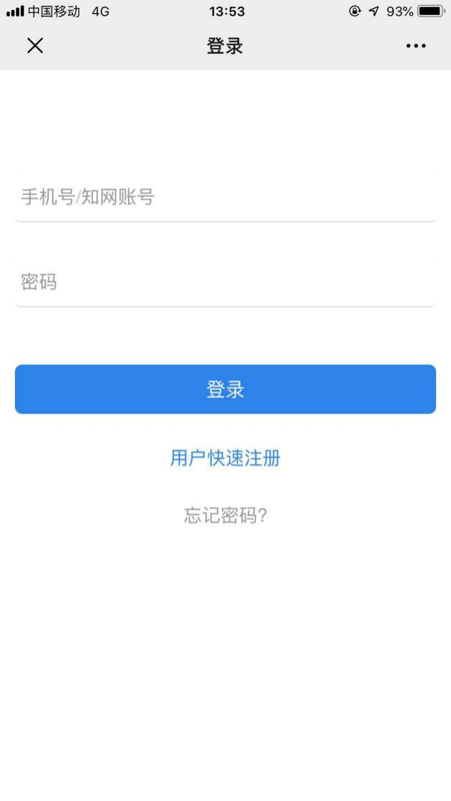

如您之前已经注册过账号，直接输入账号密码登陆即可
第一次使用知网/知网直播平台，没有账号，请点击用户快速注册，按提示注册账号
在注册过程中发现手机被注册，或者忘记密码，可以点击忘记密码进行重置
第二步：注册登陆后，请按引导填写个人详细报名信息。
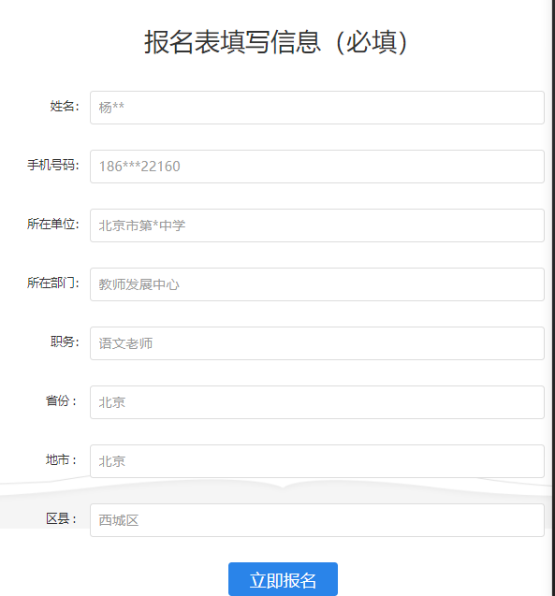
手机号请保持和注册手机号一致，手机号将作为您后续统计学习时长，计算学分和发放证书的唯一标识。

姓名、单位名称、所在部门按您的真实信息填写即可。

完整填写个人报名信息后点击立即报名。该系列课程仅需报名一次，报名成功后会收到短信提醒，后续课程不需要重复报名。


二、观看直播/录播课程
注册完成后，您可以通过扫描右方二维码观看直播或者观看回放来学习该课程。本活动为系列活动，所有课程都在该页面下访问，电脑端观看地址：http://k.cnki.net/Theme/Index/34

三、服务电话
如您在课程注册或者观看直播过程中有任何问题，请与我们联系：010-62701063；010-62969002-6541。

